Abendlob in der Weihnachtszeit

Kraft der Taufe
Abendlob beim Festakt „50 Jahre Liturgiekonstitution“
Pfarre Feldkirch Altenstadt, 22. November 2013
BEGRÜSSUNG UND EINFÜHRUNG

Zum Einzug Orgelspiel

Einführung

„Das öffentliche und gemeinsame Gebet
des Volkes Gottes gilt mit Recht
als eine der Hauptaufgaben der Kirche.
Von Anfang an hielten darum die Getauften
„an der Lehre der Apostel fest
und an der Gemeinschaft,
am Brechen des Brotes und an den Gebeten“.

Mit diesen Worten aus der Einführung in das Stundengebet begrüße ich euch alle ganz herzlich in unserer Pfarrkirche in Altenstadt:

Alle Gäste aus Nah und Fern, besonders unseren Bischof Benno Elbs, und alle Pfarrangehörigen!

Am Ende dieses Tages haben wir uns hier versammelt, weil wir unser Leben in Gottes Hand wissen.
Wir feiern Abendlob,
wir feiern Christi Hingabe am Kreuz,
wir feiern, dass er Licht ist in allen Dunkelheiten,
in den Nächten unsers Lebens.

Wir feiern das Geschenk unserer Erlösung
und antworten darauf mit unserem Lobpreis,
mit unserer Hingabe und Anbetung.

KRAFT UNSERER TAUFE
stimmten wir ein in das Lob Gottes, der uns in sein Königsreich des Friedens berufen hat!

KRAFT UNSERER TAUFE
bezeugen und verkünden wir Christus als das Licht der Welt
und als das Licht unseres Lebens!

KRAFT UNSERER TAUFE
ist das Gebet unser aller priesterlicher Dienst an den Menschen und an der Welt!
Wir beginnen mit der Lichtfeier und der Lichterprozession, bei der dann alle mit ihren Kerzen wie beim Kommuniongang nach vorne kommen, um sie hier abzustellen.

Den Psalm und das Magnifikat singen wir abwechselnd zwischen Kantorin und Gemeinde.
Alles Weitere ist aus dem Feierheft ersichtlich.

Stimmen wir uns nun ein mit dem Lied „Wo zwei oder drei in meinem Namen versammelt sind“. Nach dem Lied lassen wir uns ein auf die Dunkelheit.

„Wo zwei oder drei“ – neues Gotteslob 926

Verdunkeln der Kirche und entzünden der Osterkerze

Lichtruf
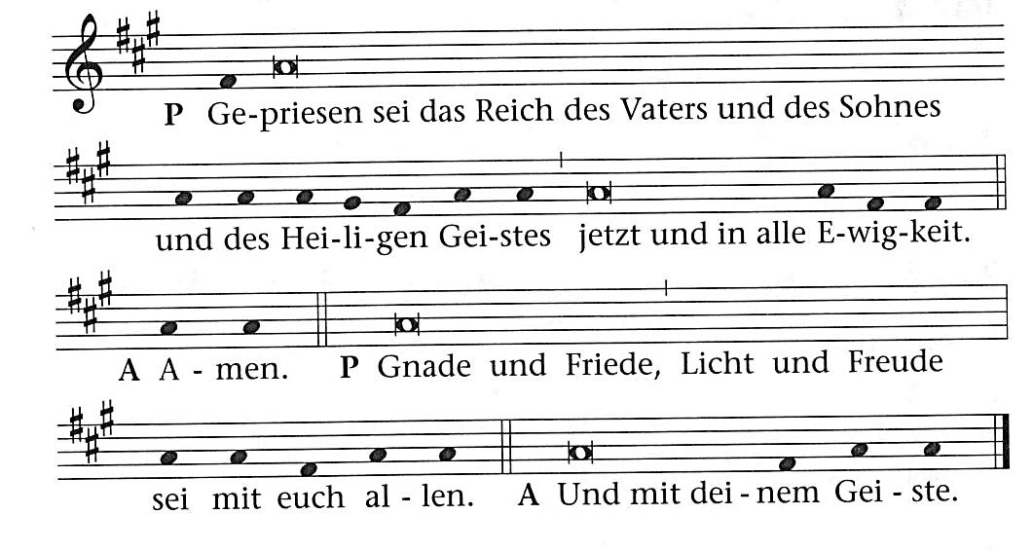

Minis verteilen das Licht in den Bänken

Lichtgebet

Kehrvers: „Du Licht vom Lichte“ (K/A) – neues Gotteslob 95

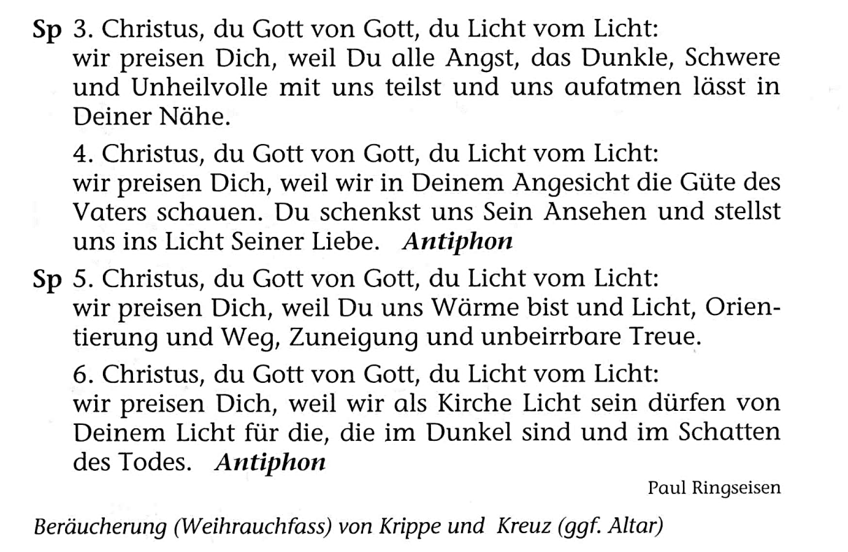

Lichterprozession: Orgelimproviastion

Minis nehmen Kerzen der Leute ab und stellen li und re von der Osterkerze auf den Steinboden.

Hymnus

„Sei gegrüßt, Herr Jesus“ – neues Gotteslob 858
Minis holen Weihrauchschale, stellen sie auf den Altar und legen Weihrauch auf.

Psalmgebet

Psalm 100
„Lobgesang des Volkes beim Einzug im Heiligtum“ – neues Gotteslob 56

Anschließend in Stille den Psalm meditieren

Lesung
Johannes 15,1-5

Antwortgesang
„Christus, du Sohn des lebendigen Gottes“ – neues Gotteslob 616

BESINNUNG ZU Joh 15,1-5

„Ohne mich könnt ihr nichts tun.“

Wir sind großartige Leute.
Wir können viel tun.
Und was wir nicht alles tun können!
Wir machen es schon, kriegen es schon hin!

Aber es gilt:
„Ohne mich könnt ihr nichts tun!“

Eine Provokation für den modernen Menschen,
dem alles möglich scheint.

Dabei haben wir längst erfahren müssen,
dass von all dem Möglichen nicht alles nützt.

Denn wir sollen Frucht bringen, die bleibt
und nicht den Tod bringt!

Jesus lädt ein, unser Tun und Wirken
noch einmal zu überdenken:
Wir sollen Frucht bringen,
die bleibt
und nicht den Tod,
sondern neues Leben hervorruft.

Eine Einladung, sich dem nachzuschießen,
der das Leben heißt
und ohne den wir nichts tun können.

Magnifikat
„Preise meine Seele“

Fürbitten
Liedruf „Zu dir o Herr, geht unser Rufen“ – neues Gotteslob 757

Herr Jesus Christus, wir wissen: Ohne dich können wir nichts tun. Darum beten wir zu dir und bitten um deine Zuwendung und Kraft und um dein Erbarmen:

- Für alle Frauen und Männer, die in der Kirche Verantwortung tragen:
für jene, die in der Vergangenheit verhaftet sind;
für alle, die mutig in die Zukunft blicken;
für jene, an ihrer Aufgabe verzweifeln;
für Fabian Jochum, der morgen zum Priester geweiht wird.
- Für unsere Familien, für die Kinder und Jugendlichen:
für jene, die keinen Halt finden in ihrer Familie;
für jene, der Beziehung gescheitert ist;
für alle, die nach dem Sinn ihres Lebens fragen
und suchen.
- Für die Kranken:
für jene, die unheilbar krank sind;
für jene, die an dir verzweifeln;
für alle, die den Kranken dienen.
- Für die Pfarrgemeinden in unserem Land:
für jene, die am kirchlichen Leben nicht mehr teilnehmen und für jene, die sich engagieren und Zeugnis geben;
für alle, die du in deine Nachfolge rufen willst;

- In unseren eigenen Anliegen:
für jene, die unserem Gebet anvertraut sind;
für jene, mit denen wir uns schwer tun;
für alle, mit denen wir in Liebe verbunden sind;
- Für die Verstorbenen:
für jene, die Opfer wurden von Krieg und Terror;
für jene, an die niemand mehr denkt;
für alle, die heute gestorben sind.
Mit Christus beten wir zum Vater im Himmel:
Vater unser…

Oration:

Herr,
es ist Abend geworden und der Tag hat sich geneigt.
Bleibe bei uns, Herr.
Begleite uns auf dem Weg,
mache unsere Herzen brennen
und wecke unsere Hoffnung.
Gib, dass wir in der Gemeinschaft
der Schwestern und Brüder,
in den Heiligen Schriften
und im Brechen des Brotes dich erkennen.
Der du mit Gott dem Vater
in der Einheit des Heiligen Geistes lebst
und herrschest in alle Ewigkeit. Amen.

Segen

Schlusslied
Evensong – neues Gotteslob 96,1-5 (K/A/K/A/A)

Abendlob beim Festakt „50 Jahre Liturgiekonstitution“ Pfarrkirche Altenstadt, am 22.11.2013, um 21.00 Uhr

Zum Einzug: Orgel
Einführung
Zur Einstimmung: Wo zwei oder drei nGL 926
Danach Verdunkeln der Kirche.
Entzünden der Osterkerze und Lichtruf
Licht wird in die Bänke weitergegeben Ministranten
Lichtgebet mit KV: Du Licht vom Lichte nGL 95
Beleuchtung: Ambo und Tabernakel
Zur Lichterprozession: Orgelimprovisation
Wenn die Lichterprozession fertig ist, ohne Unterbrechung
mit Orgelspiel überleiten zum Hymnus!
Hymnus: Sei gegrüßt, Herr Jesus nGL 858
Volle Beleuchtung. Weihrauch auflegen.
Psalm: Ps 100 nGL 56 (K/A)
Stilles Gebet
Psalmoration
Lesung
Antwortgesang: nGL 616
Ev. Gedanken
Magnifikat: Preise meine Seele Blatt
Fürbitten mit dem Ruf: nGL 757
Vater unser – Schlussgebet – Segen
Schlusslied: Evensong nGL 96/1-5 (K/A/K/A/A)
Sendung
Zum Auszug: Orgel

Dieser Gottesdienst wurde gestaltet und gefeiert von:
Matthias Nägele

